BAUDER | STUTTGART

Dichtes Dach auch bei beschädigter Eindeckung
Eine robuste Unterdeckbahn sollte vorhanden sein
In Deutschland sind Wetterextreme längst keine Seltenheit mehr. Besonders Dächer müssen den Herausforderungen bei Hagel oder Starkregen standhalten. Dringt Feuchtigkeit durch einen defekten Ziegel ein, kann dies gravierende Folgen haben. Eine zuverlässige Unterdeckbahn kann dies sicher verhindern.

Stuttgart, 10. Mai 2017 (tdx) – Das Dach hat die Aufgabe, das Haus vor Witterungseinflüssen wie Regen, Schnee oder auch Wind zu schützen. Dazu muss es dicht sein. Undichte Stellen in der Dacheindeckung sollten aus diesem Grund schnell behoben werden. Dringt nämlich dauerhaft Wasser in die Holzkonstruktion oder die Dämmung, können sich die Kosten für eine Reparatur schnell im fünfstelligen Bereich bewegen - ganz abgesehen von den Unannehmlichkeiten, die Bauarbeiten an einem bewohnten Haus mit sich bringen. Um das Haus wirksam vor eindringender Nässe zu schützen, sind vor allem zwei Bereiche wichtig. So sollte das Deckmaterial des Daches dicht sein. Gerade im Fall von heftigem Regen, Hagel und Sturm, auch in Deutschland keine Seltenheit mehr, kann es allerdings dazu kommen, dass die Eindeckung vom Hagel beschädigt oder vom Sturm sogar abgetragen wird. Dies ist kein Problem, wenn sich darunter eine besonders leistungsstarke Unterdeckbahn befindet, zum Beispiel mehrlagige Bitumen-Unterdeckbahnen von Bauder.

Was ist bei Unterdeckbahnen zu beachten?

Damit eine Unterdeckbahn auch im Falle einer beschädigten Eindeckung sicher und belastbar ist, sollte sie aus hochwertigen und langlebigen Rohstoffen sein. Bitumen ist ein solcher hochwertiger und langlebiger Rohstoff, der sich seit über 2000 Jahren als Abdichtungsmaterial bewährt hat. Zusammen mit hochwertigen Vliesen entstehen daraus mehrlagige Bitumen-Unterdeckbahnen. Die Bitumen-Unterdeckbahnen von Bauder bestehen aus fünf Schichten, herkömmliche dagegen aus nur drei. Die zusätzlichen Lagen verstärken die Unterdeckebene und können punktuelle Höchstbelastungen wie Starkregen oder Hagel sicher abhalten. Das Dach bleibt selbst im Fall einer defekten Eindeckung solange dicht bis der Handwerker den Schaden im Bereich der Ziegel behoben hat. Bitumen-Unterdeckbahnen von Bauder sind extrem sicher und bieten somit unterhalb der Ziegel eine sichere zweite wasserführende Ebene. Sie sind daneben extrem robust und das gegenüber jedem Wetter. Dazu extrem langlebig, was Sicherheit ein Dachleben lang bedeutet. Fragen Sie Ihren Dachhandwerker nach den Bitumen- Unterdeckbahnen von Bauder für Ihr Dach.

Weitere Informationen sind online erhältlich unter www.bauder.de.

Pressekontakt:
Paul Bauder GmbH & Co KG
Korntaler Landstraße 63
70499 Stuttgart
www.bauder.de

Ansprechpartner:
Wolfgang Holfelder
Telefon: +49 (0) 711/ 8807-289
Telefax: +49 (0) 711/ 8807-291
E-Mail: wolfgang.holfelder@bauder.de

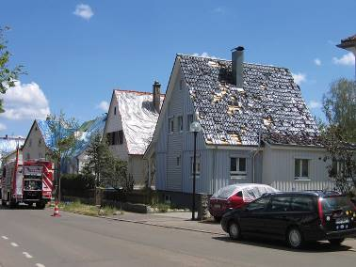
BU Titelbild: Je mehr schwerer Hagelschlag die Dachziegel ganzer Straßenzüge zerstört und Starkregen dann die Häuser flutet, umso bedeutender wird die Qualität der zweiten wasserführenden Ebene. Mit extrem sicheren Unterdeckbahnen wird höchste Sicherheit und dauerhaften Schutz geboten. Bild: tdx/Bauder

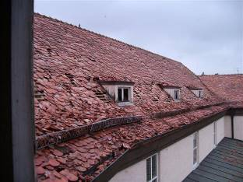
BU: Lose Dacheindeckungen sind auch in Deutschland keine Seltenheit mehr. Um tiefergehenden Schäden vorzubeugen, sollten Bauherren daher besonderen Wert auf die darunterliegende Unterdeckebene legen und hochwertige Bitumen-Deckbahnen einbauen lassen. Bild: tdx/Bauder

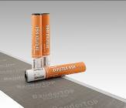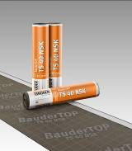
BU: Die nahtselbstklebenden Bitumenbahnen BauderTOP DIFUTEX NSK und BauderTOP TS 40 NSK sind leicht und einfach zu verlegen und bieten höchste Sicherheit – ein Dachleben lang.
Bild: tdx/Bauder

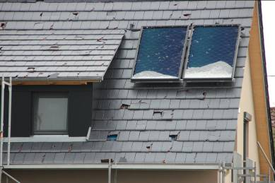
BU: Wird die Eindeckung durch Wetterextreme angegriffen, muss die darunterliegende Unterdeckebene zusätzliche Aufgaben erfüllen – zumindest über einen kurzen Zeitraum. Bitumen-Unterdeckbahnen sind auf diese Situationen ausgelegt. Bild: tdx/Bauder

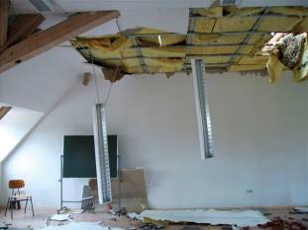
BU: Zerstörte Decken aufgrund eindringender Feuchte und Sturm sind heutzutage keine Seltenheit mehr. Eine leistungsstarke Unterdeckebene kann dazu beitragen, solche Ereignisse zu verhindern. Bild: tdx/Bauder

